**INSTITUTO TECNOLÓGICO AUTÓNOMO DE MÉXICO**





Laboratorio de Principios de Mecatrónica

**Proyecto final.**

**Reto 2: Ensamble final y movimiento**

Estudiantes:

* Franco Gomez Mariano
* Mar Cuevas Anairam
* Plauchú Rodríguez Rodrigo
* Castillejos Victor

Asignatura: Laboratorio de Principios de Mecatrónica

Docente: M.I. Sergio Hernández Sánchez

Nombre del equipo: Equipo 2

Semestre: Primavera 2022

1. **Introducción**

A principios del semestre nos fue presentada la idea del proyecto final del laboratorio de principios de mecatrónica. Este consistía en la elaboración de un robot que por medio de sensores, pudiera trasladarse de un punto A a un punto B esquivando obstáculos. Tras varias semanas en donde tuvimos prácticas con sensores individuales y familiarizándonos con el software de programación, llegó el momento de ensamblar nuestro robot. En esta práctica, se terminará de armar toda la estructura del robot para posteriormente encenderlo y programarlo.

1. **Objetivos**

* Terminar el ensamble del robot móvil de tal forma que quede listo para ser programado.
* Realizar un programa sencillo para probar los movimientos básicos.
* Lograr un movimiento en línea recta de manera correcta.

1. **Material y equipo utilizado**
   1. Kit de desarrollo de robot móvil diferencial
2. **Experimentos**
   1. **Actividad 1 – Ensamble sensores**

Esta primera actividad será la continuación del ensamble que se inició anteriormente y el objetivo de éste es colocar los sensores en la parte que usted crea conveniente del robot, con el objetivo de cumplir con las especificaciones definidas en el reglamento.

**Sensores de luminosidad**

Recuerde que podrá utilizar 4 sensores de luminosidad (LDR), de tal forma que detecte la fuente de luz que se pondrá en la arena. Estos podrán ser colocados en cualquier configuración y en cualquier parte del robot. Se sugiere utilizar silicón caliente para colocarlos donde se desee.

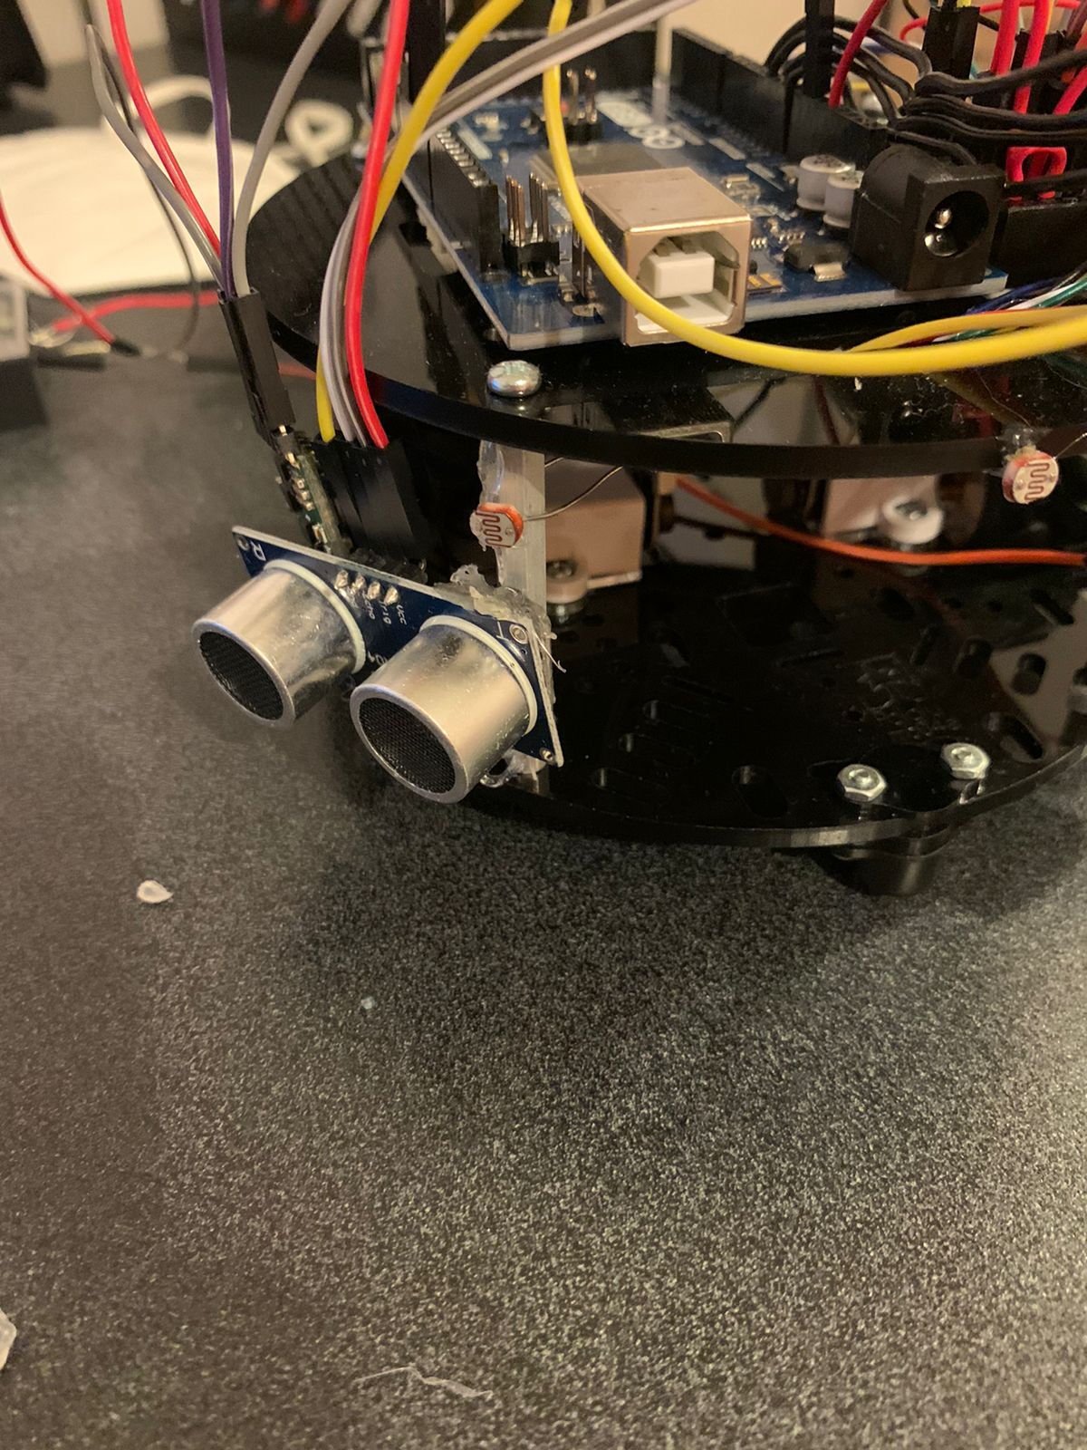

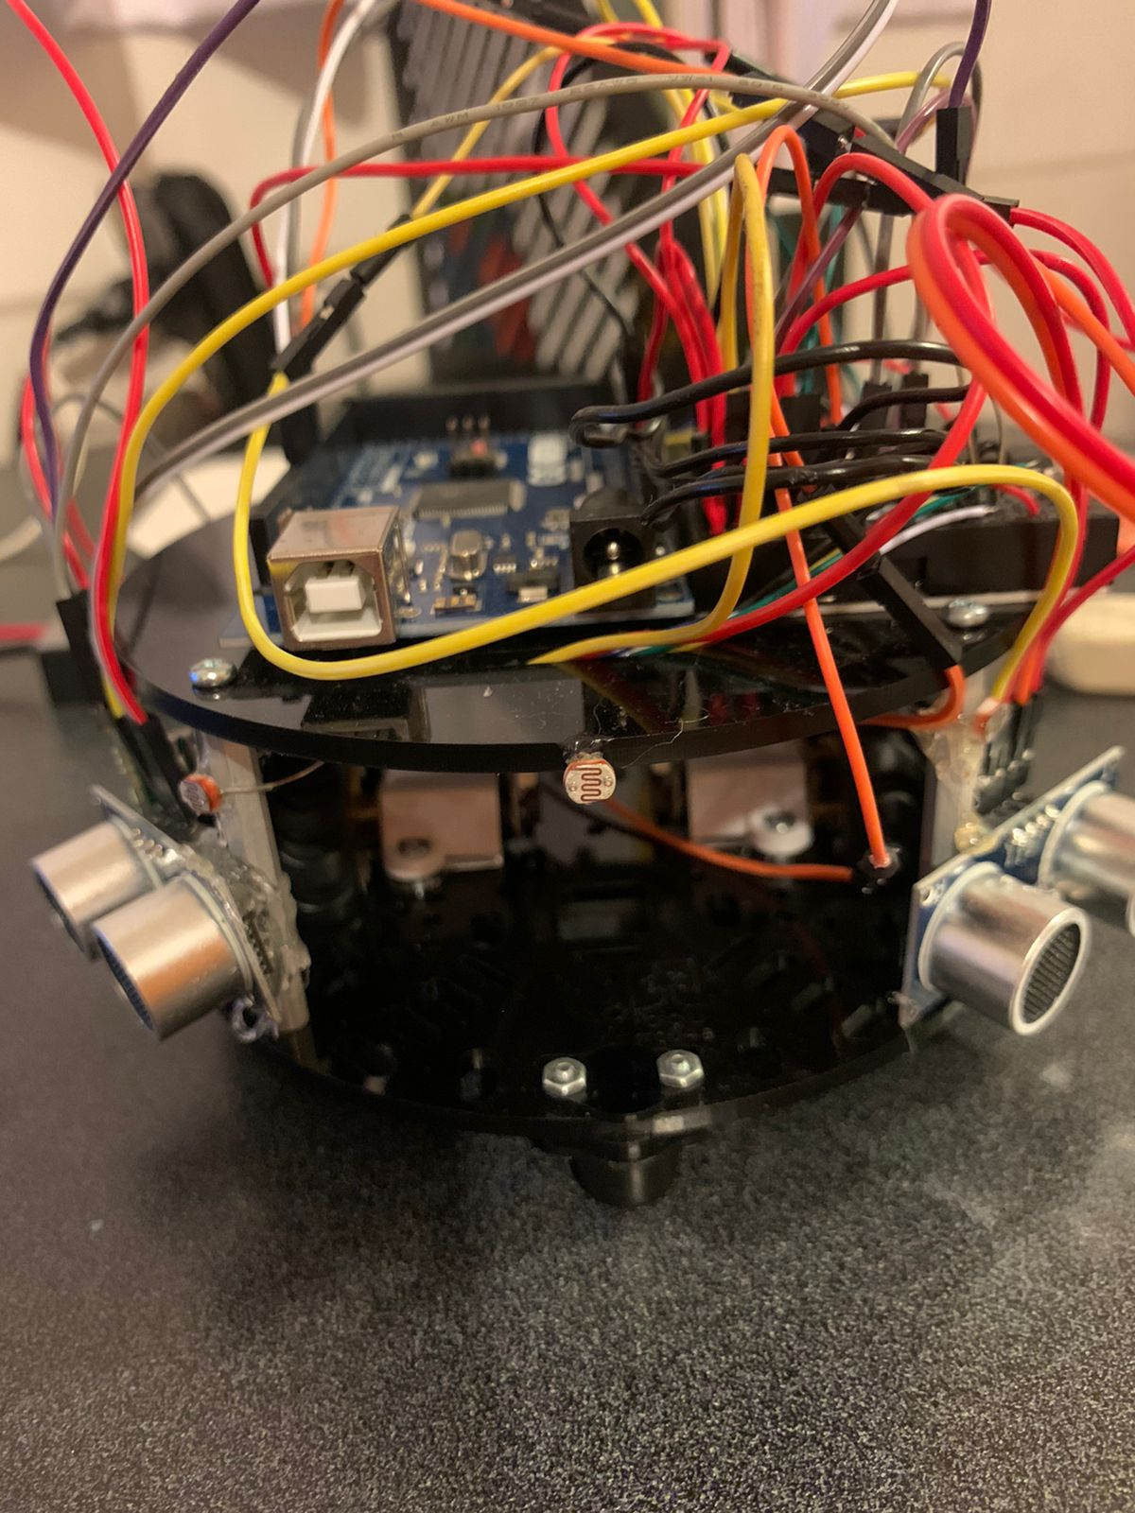

*Figura 1. Ubicación de los sensores LDR en el robot.*

A continuación, dé una explicación de por qué se tomó la decisión de colocarlos en esa configuración.

Colocamos un sensor de luminosidad en la parte trasera del robot y colocamos tres sensores de luminosidad en la parte frontal del robot, uno alineado en el centro y los otros dos sobre los postes, apuntando de manera diagonal. Elegimos esta configuración porque, en la parte delantera del robot, nos permite detectar luminosidad de manera relativamente detallada y nos permitirá alinear al robot en la dirección de la luz. Por otro lado, el sensor en la parte de atrás nos permite alinear al robot con la luz en el caso en el que el robot está volteando en dirección contraría a la luz u otra situación inconveniente. Los sensores fueron colocados en la parte superior del robot para que así tengan mejor acceso a la luz.

Recuerde que para hacer la conexión de estos, se debe utilizar un divisor de voltaje como el que se realizó en la práctica de sensores. Para la conexión, utilice la figura 4.

**Sensores ultrasónicos**

Una vez concluido esto, de manera análoga, coloque los sensores ultrasónicos en el robot, estos permitirán detectar la distancia que hay del robot a un objeto cercano a él y están pensados para detectar obstáculos en el camino del robot y que éste pueda evadirlos. Para colocarlos, de igual manera puede utilizar silicón caliente o si usted lo desea, se podrá diseñar algún tipo de soporte (por ejemplo, alguno de impresión 3D) para ensamblarlos con tornillería, esto será tomado en cuenta en su calificación final. A continuación, muestre una o más imágenes de cómo quedaron ensamblados

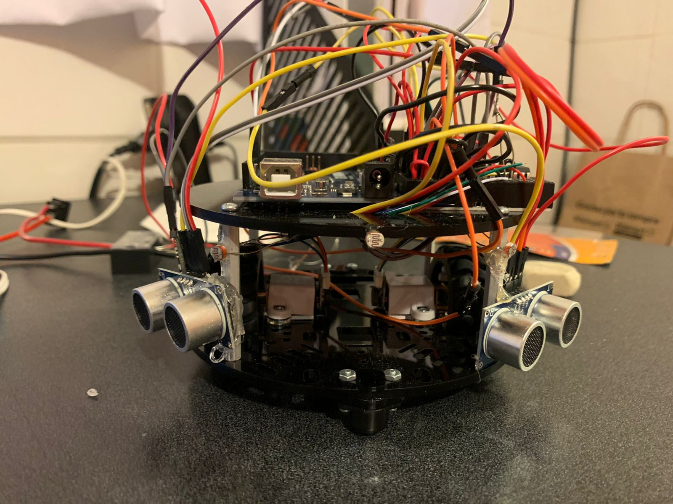

*Figura 1. Ubicación de los sensores ultrasónicos en el robot.*

A continuación, dé una explicación de por qué se tomó la decisión de colocarlos en esa configuración.

Los sensores ultrasónicos se colocaron en los postes frontales del robot, en un ángulo diagonal. Elegimos esta configuración para poder detectar obstáculos lejanos pero igualmente para reservar la parte central del robot para los sensores de distancia sharp, que son mucho más precisos y serán más útiles para navegar con obstáculos a distancias más cercanas. Los sensores ultrasónicos permitirán que el robot modifique la ruta que toma al detectar obstáculos distantes, por lo tanto no es tán importante que tengan la posición más central.

Para la conexión deberá detectar los cuatro pines del sensor, de los cuales uno de ellos se conectará a 5 V, otro a GND y los otros dos a dos pines digitales de Arduino. Para la conexión, utilice la figura 4.

**Sensores de distancia Sharp**

Se cuenta adicionalmente con dos sensores de distancia infrarrojos Sharp que pueden detectar un rango de valores de 4 a 30 cm, de manera análoga a los sensores ultrasónicos, coloquelos en la periferia del robot en cualquier parte y en cualquier configuración. En ensamble podrá realizarse con silicón caliente o algún otro tipo de elemento que lo ancle a su posición. Si se diseña alguna pieza adicional para su ensamble, se tomará en cuenta.

A continuación, muestre una o más imágenes de cómo quedaron ensamblados



*Figura 3. Ubicación de los sensores Sharp en el robot.*

A continuación, dé una explicación de por qué se tomó la decisión de colocarlos en esa configuración.

Los sensores Sharp se colocarán en la parte central y frontal del robot, entre los sensores ultrasónicos. Los sensores Sharp detectan valores de 4 a 30 cm de manera precisa, por lo que solamente se utilizarán cuando el robot tiene que navegar de manera relativamente cercana a los obstáculos, por lo tanto es importante que tengan la posición más central para prevenir que el robot choque contra los obstáculos.

Para la conexión, deberá detectar los 3 pines del sensor, estos necesitarán un cable JST de 3 pines que se proporcionará posteriormente, de los cuales uno de ellos se conectará a 5 V, otro a GND y el otro a un pin analógico de Arduino. Para la conexión, utilice la figura 4.

*Figura 4. Sugerencia de conexión de sensores.*

* 1. **Actividad 2 – Armado de la etapa de potencia**

Para esta actividad, se solicita que se ensamble la etapa de potencia, la cual le dará la corriente necesaria a los motores para poder movilizarse. Para poder realizarlo, puede apoyarse de la práctica de actuadores, solo que en esta ocasión se ocupan 2 motores.

Recuerde que las terminales de los motores se ensamblaron a una tarjeta de circuito impreso, a la cual se le conectó un cable JST de 6 pines, del otro lado, detecte los cables rojo y negro, los cuales será los cables que le suministrarán corriente al motor. Deberá soldar un par de cables a éstos y posteriormente conectarlos al puente H L293D. El diagrama de conexiones se muestra en la figura 5.

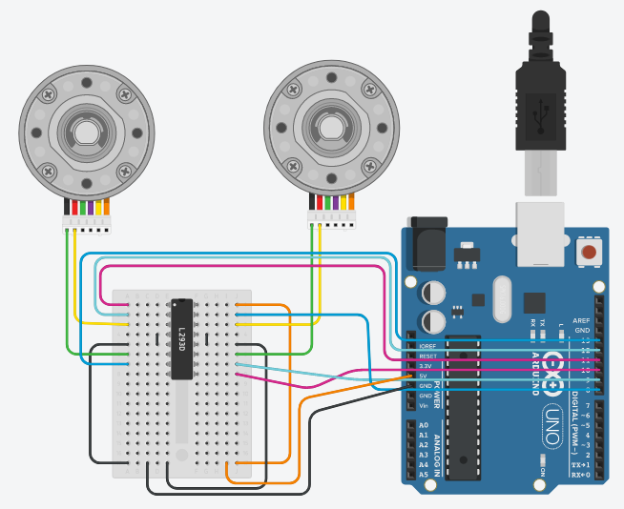

*Figura 5. Sugerencia de conexión motores con puente H.*

A continuación, muestre una imagen donde se vea su circuito de motores y etapa de potencia alambrado.

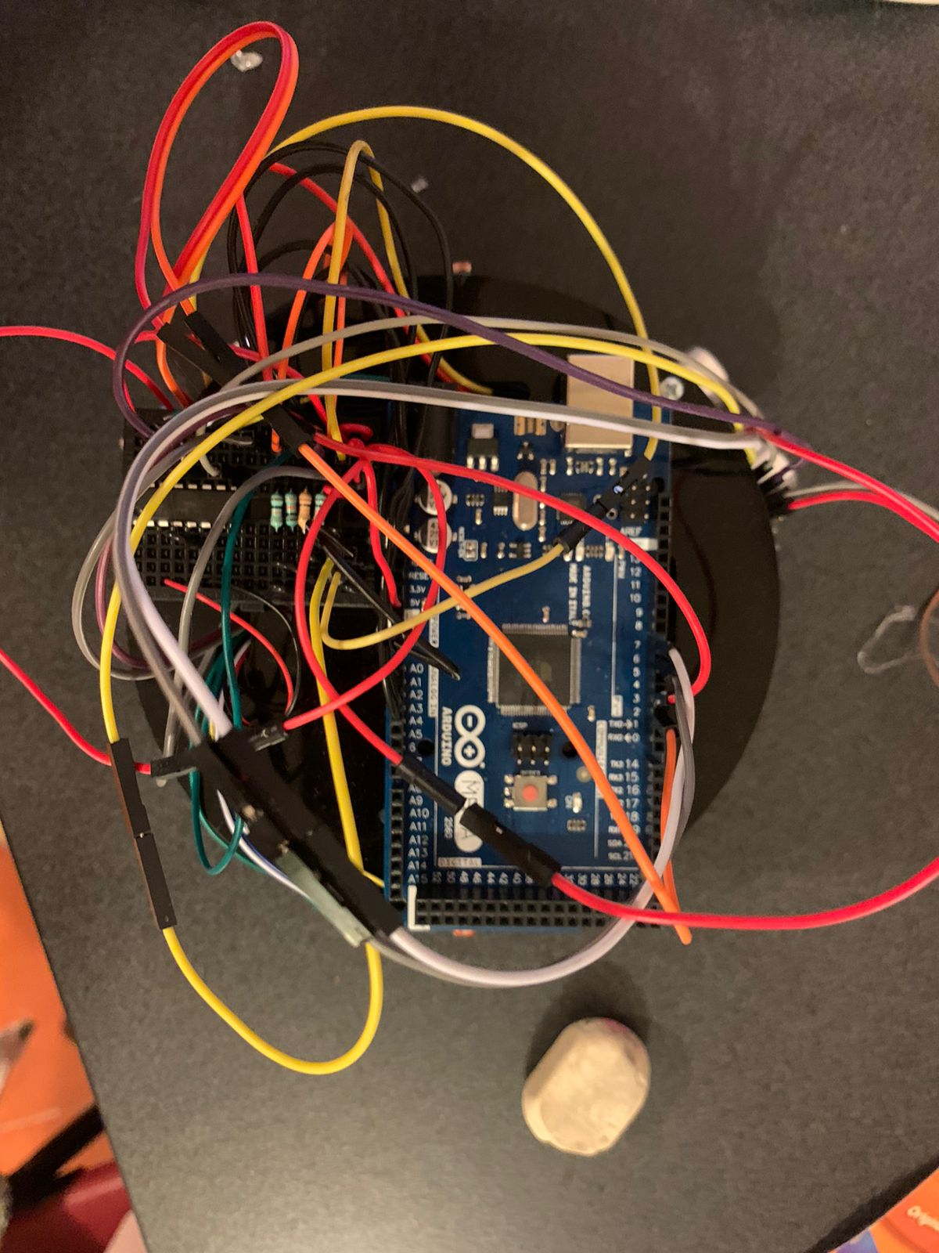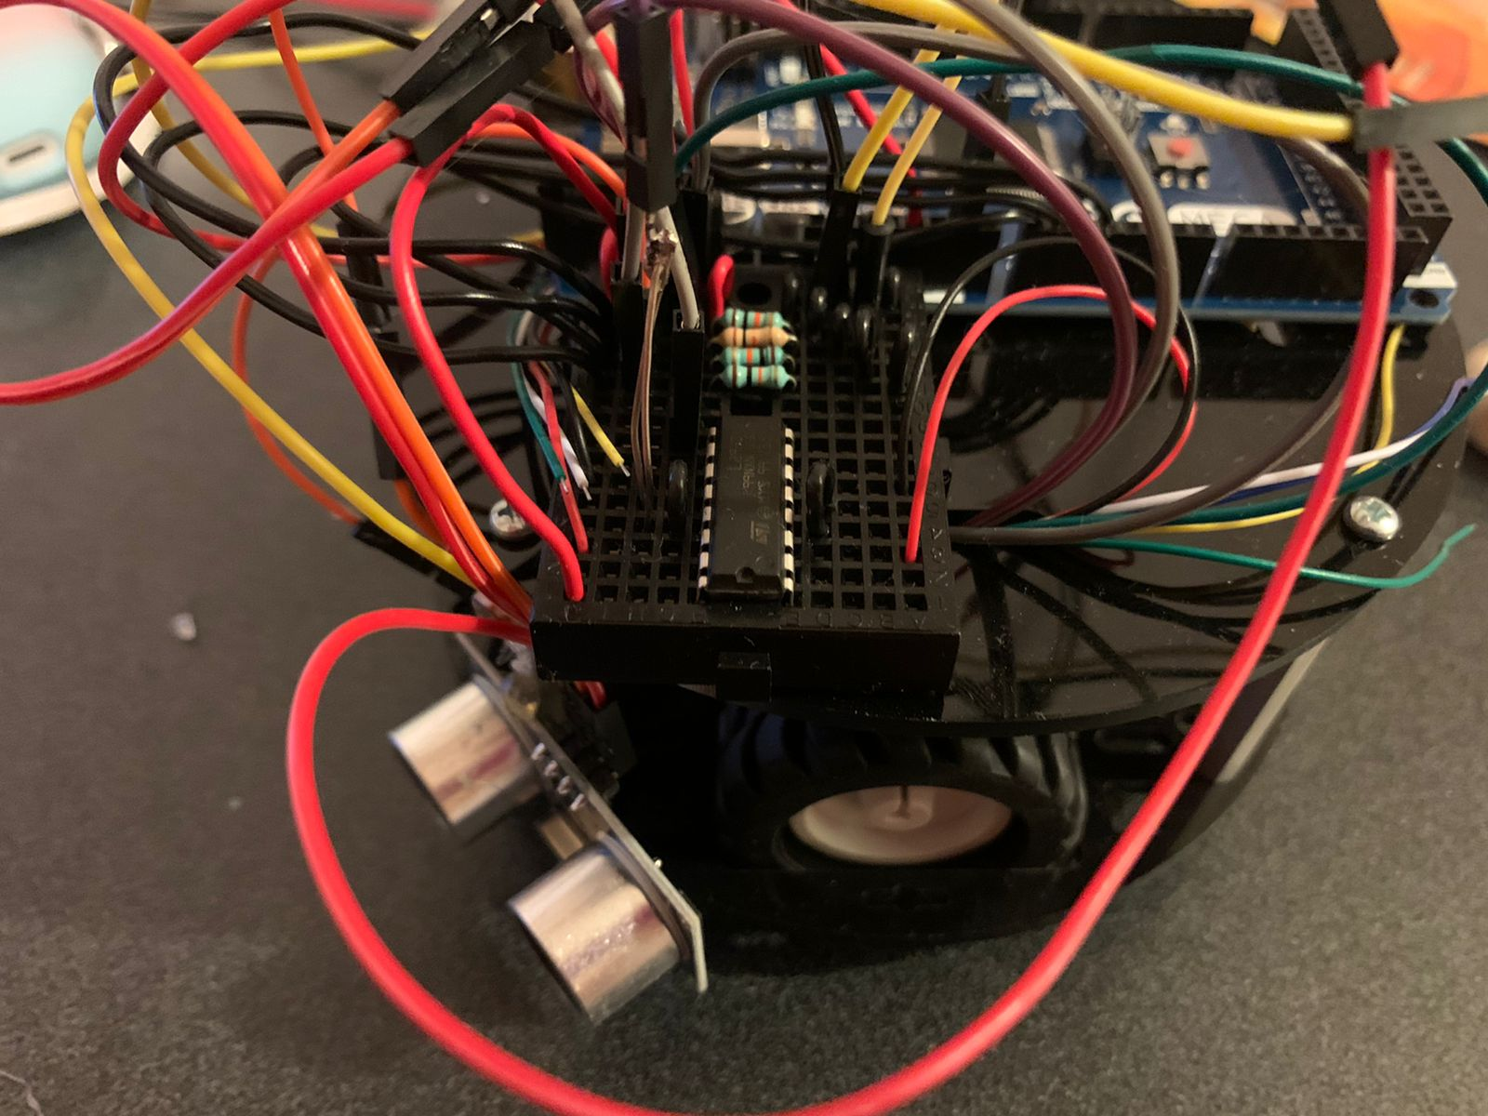

*Figura 6. Armado de la electrónica para la locomoción del robot.*

* 1. **Actividad 3 – Suministro de energía**

Finalmente, para que quede totalmente ensamblado su robot, se solicita con mucha precaución, realizar la conexión de la fuente de energía, para ello, siga las indicaciones de las figuras 7 y 8 en donde se describe cómo deberá conectar la batería al conector XT60, enseguida, soldando cables, a un interruptor y después a un distribuidor de voltaje.

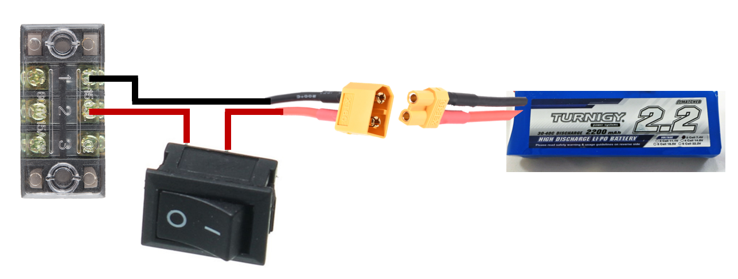

*Figura 7. Conexión de batería con switch y terminales de distribución de voltaje.*

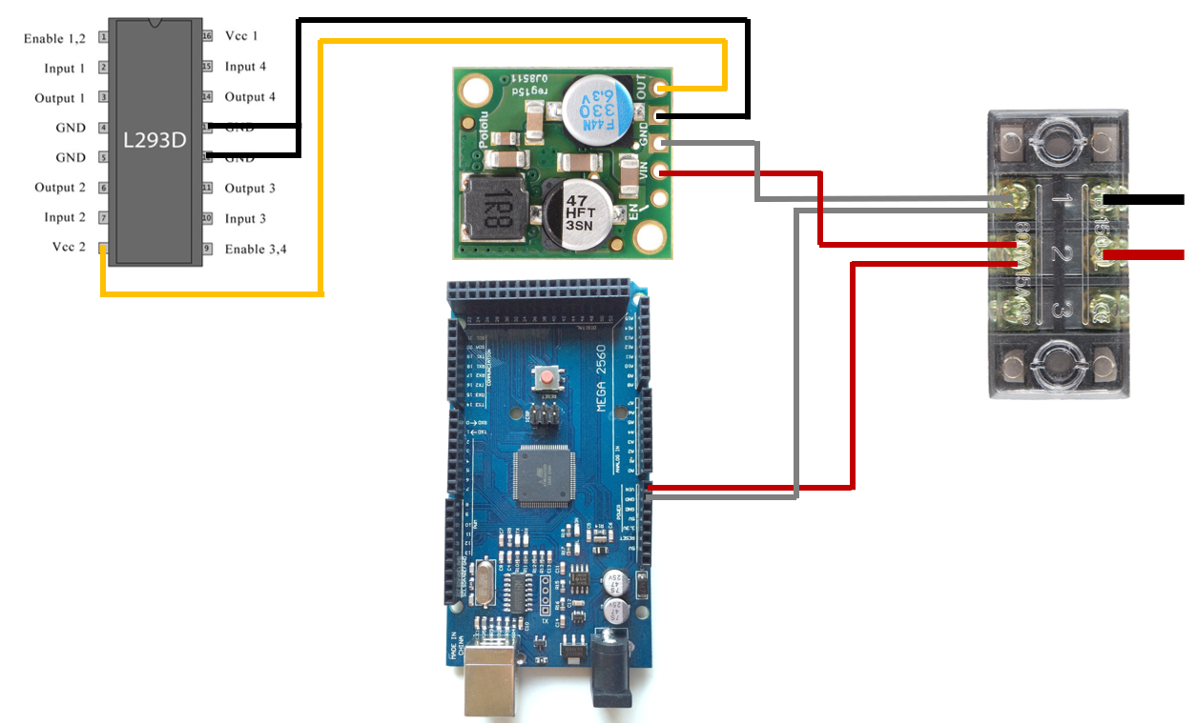

*Figura 8. Conexión del distribuidor de voltaje con Arduino, puente H y regulador de voltaje.*

A continuación, muestre en imágenes, cómo quedó su circuito.

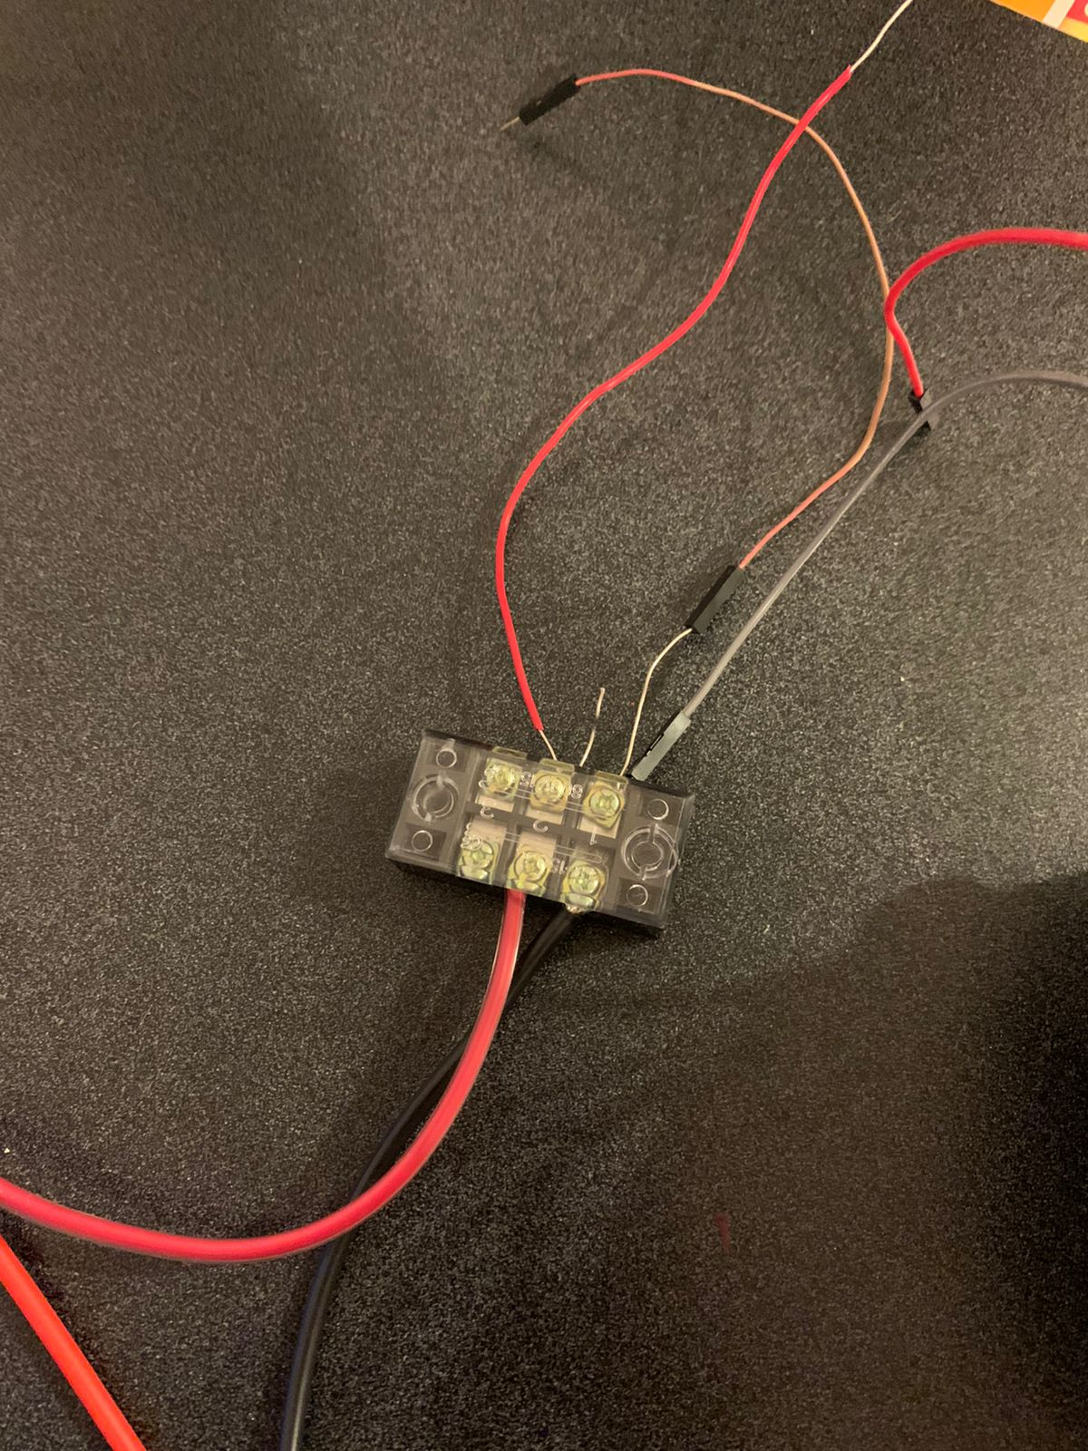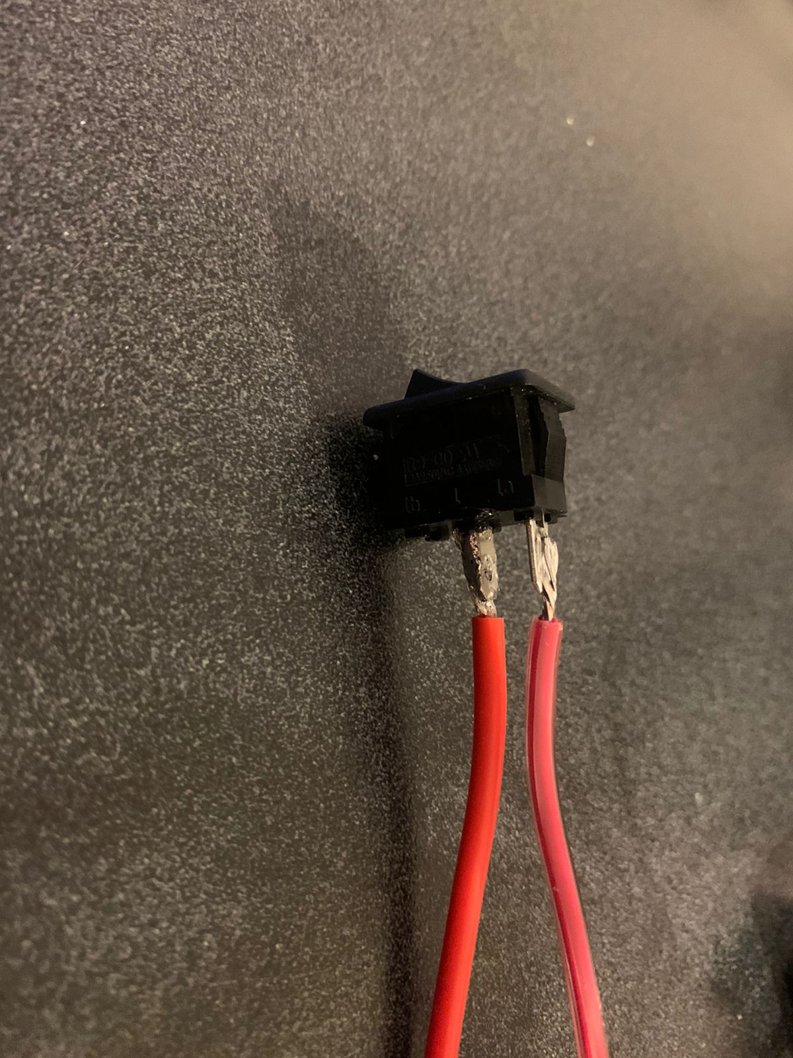

*Figura 9. Conexión del suministro de energía del robot.*

Finalmente, muestre una imagen de su robot totalmente armado y encendido.



*Figura 10. Robot completamente ensamblado.*

1. **Conclusiones**

Logramos construir el robot la mayoría del robot y comprobamos que cada sensor esté conectado correctamente. Sin embargo, la parte no construida del robot, será armada en la siguiente práctica; debido a que no teníamos los materiales suficientes para terminar el robot (sensores sharp). Fuera de eso, no tuvimos problemas para armar el robot.

Por otro lado, acomodamos los sensores del robot a nuestro criterio, pensando cuál es el lugar óptimo del sensor para aprovechar al máximo cada sensor. De esta forma, facilitamos la lectura de objetos para movernos al objetivo eficazmente.

Por último, en la siguiente sesión, probaremos los sensores para adecuar nuestro algoritmo, es decir, cómo se mueve el robot, dependiendo de las mediciones de dichos sensores.

1. **Referencias**